**Conclusiones.**

Para el desarrollo de esta actividad primeramente se elaboró el diseño de la base de datos mediante un diagrama entidad relación.

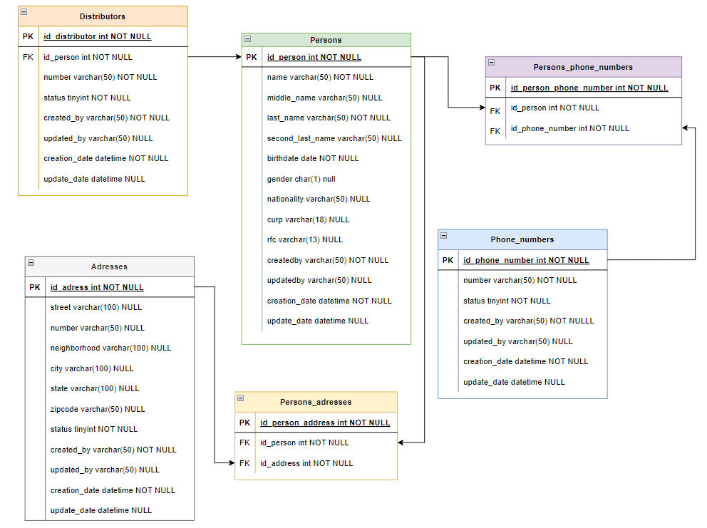

Se utilizaron criterios propios apoyados en los conocimientos adquiridos fuera y dentro de Dportenis.

* Se manejó relación de uno a muchos tanto para la tabla de direcciones, por el tema que puede haber casos en los que se maneje más de una de contacto (oficina, casa, etc) y se manejó la misma lógica para teléfonos.
* Se añadieron campos de status para que los borrados sean lógicos y no físicos donde 1 = Activo y 0 = Inactivo.
* En todas las tablas se manejaron llaves primarias auto incrementables.
* Se incluyeron los campos de created_by, updated_by, creation_date y updated_date para tener registro de quien y cuando se hacen movimientos en la base de datos.